 | MINISTÉRIO DA EDUCAÇÃO  SECRETARIA DE EDUCAÇÃO PROFISSIONAL E TECNOLÓGICA  INSTITUTO FEDERAL DE EDUCAÇÃO, CIÊNCIA E TECNOLOGIA DO SERTÃO PERNAMBUCANO – IF SERTÃO-PE  REITORIA | 

RESULTADO DA CONSULTA PÚBLICA

Em consulta pública disponibilizada no site institucional do IF Sertão-PE, aberta para participação de toda sociedade, realizada no período de 10/05/2018 a 10/06/2018, foi definida a prioridade de abertura dos conjuntos de dados presentes nos sistemas utilizados pelo Instituto.
O resultado será inserido no Plano de Dados Abertos do IF Sertão-PE, conforme Decreto Nº 8.777 de 2016 e Resolução nº 3 da Infraestrutura Nacional de Dados Abertos (INDA), o qual deve ser elaborado por cada órgão e entidade da administração pública federal, com o intuito de guiar as ações de desenvolvimento e promoção da abertura dos dados.
Para mais detalhes sobre o conceito de dados abertos acesse http://dados.gov.br/pagina/dados-abertos e navegue pelo conteúdo do portal de dados abertos do Governo Federal.
O resultado da consulta pública foi obtido, a partir da análise e definição da prioridade dos 11 (onze) conjuntos de dados disponíveis, sendo utilizada uma escala de 1 a 5, onde os maiores valores representavam a maior prioridade de disponibilização.
Baseado nestes critérios foi calculada a média aritmética dos votos e obtido o resultado disposto abaixo:
Priorização | Conjunto de Dados | Média Ponderada
1º | CURSOS | 4,63
2º | PROJETOS DE PESQUISA | 4,49
3º | CURSOS DE EXTENSÃO | 4,49
4º | PROJETOS DE EXTENSÃO | 4,47
5º | SETORES | 4,45
6º | EVENTOS | 4,40
7º | PROTOCOLO | 4,35
8º | PIT/RIT | 4,21
9º | SERVIDORES | 4,12
10º | ESTAGIÁRIOS REMUNERADOS | 4,07
11º | ALUNOS | 3,97

O detalhamento dos votos computados para cada conjunto de dados disponível, está especificado no restante deste documento.
CURSOS
Dados que serão abertos: código, código MEC, descrição, turno, unidade (campus), carga horária, área profissional, data de início do curso, participação, modalidade, resolução de criação, ato de reconhecimento (para curso superior), semestralidade, duração mínima, duração máxima, coordenador do curso e disciplinas (nome, período e carga horária).

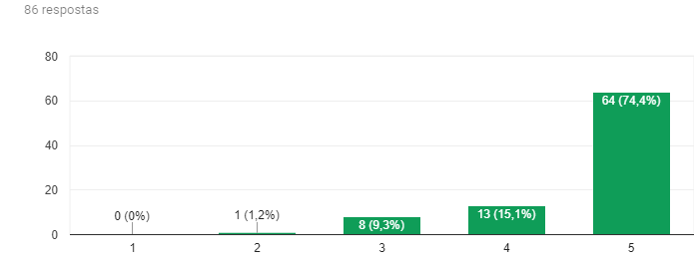

PROJETOS DE PESQUISA
Dados que serão abertos: código, área de conhecimento, subárea de conhecimento, modalidade, grupo de pesquisa, resumo, campus, situação, coordenador, bolsista, início e fim da execução.

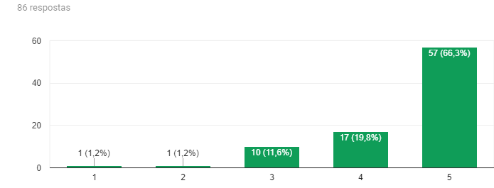
CURSOS DE EXTENSÃO
Dados que serão abertos: código, nome, área temática, número de participantes, público e local de realização.

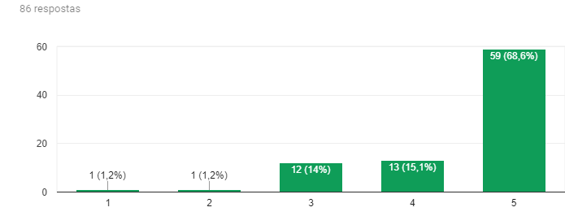

PROJETOS DE EXTENSÃO
Dados que serão abertos: código, área temática, subárea de conhecimento, modalidade, campus, situação, coordenador, bolsista, início e fim da execução.

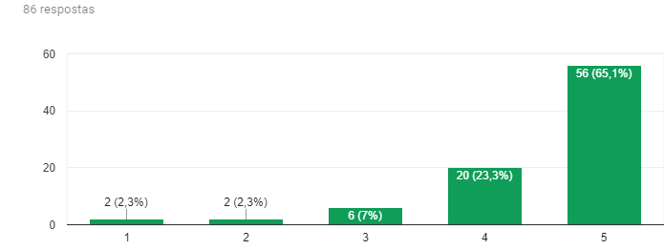

SETORES
Dados que serão abertos: nome, hierarquia, campus e total de servidores lotados.

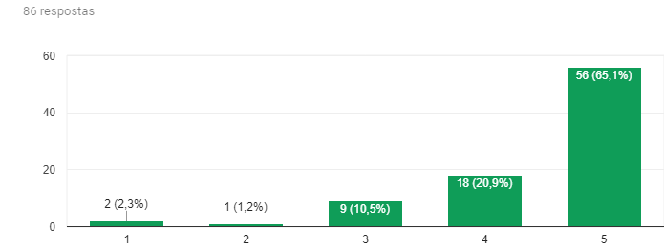
EVENTOS
Dados que serão abertos: código, nome, área temática, número de participantes, público e local de realização.

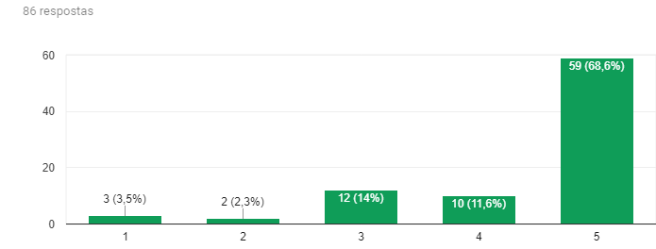
PROTOCOLO
Dados que serão abertos: número, interessado, assunto, data de abertura, campus, trâmites e status.

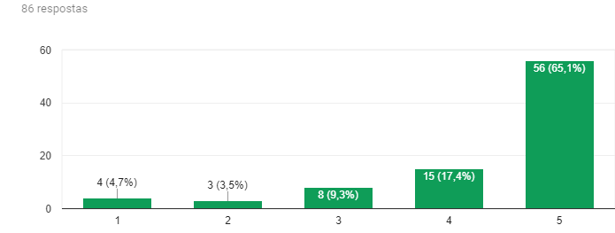
PIT / RIT
Dados que serão abertos: matrícula (siape), nome, coordenação, período (ano e semestre), regime de trabalho (em horas), horário de trabalho (turno), protocolo do PIT/RIT, situação, aulas (regulares e FIC), organização do ensino, apoio ao ensino e demais atividades de ensino, situação do PIT, situação do RIT, carga horária planejada e executada das atividades.

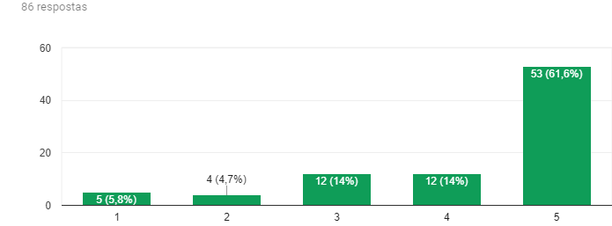

SERVIDORES
Dados que serão abertos: matrícula, nome, cargo, exercício, lotação, jornada de trabalho, função (CD ou FG) e formação.

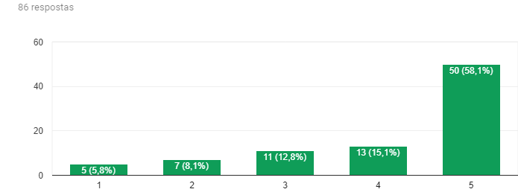

ESTAGIÁRIOS REMUNERADOS
Dados que serão abertos: matrícula, nome, nível de escolaridade, exercício, lotação, setor e jornada de trabalho:

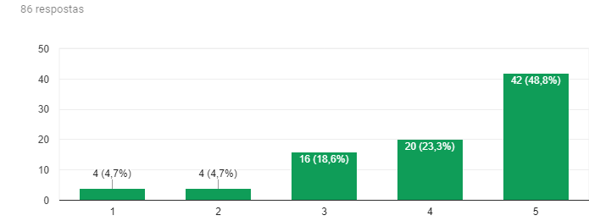

ALUNOS
Dados que serão abertos: matrícula, nome, campus, curso, situação da matrícula, semestre letivo, data de ingresso e forma de ingresso.



